1. Marque a alternativa que corresponde a abertura do sistema em chave fusível na estrutura tipo T?

*
A) Primeiro a mais distante da chave do meio, segundo a chave do meio, terceiro a mais próxima da estrutura.
B) Primeira a mais próxima da chave do meio, segundo a mais distante da chave do meio, terceiro a chave do meio.
C) Primeiro a mais distante da estrutura, segundo a mais próxima da chave do meio, e terceiro a mais próxima da chave do meio.
D) Terceiro a mais próxima da estrutura, segundo a mais distante da chave do meio e primeira a mais distante da estrutura.
2. Qual a sequência correta para abertura do sistema em chave fusível na estrutura tipo beco?

*
A) Primeiro a mais próxima da estrutura, segundo a mais distante do meio da estrutura, e terceiro a mais distante da estrutura.
B) Primeiro a mais distante da estrutura, segundo a mais próxima do meio da estrutura, e terceiro a mais distante do meio da estrutura.
C) Primeiro a do meio da estrutura, segundo a mais distante da estrutura, terceiro a mais próxima da estrutura.
D) Mais distante da estrutura do meio, a mais próxima da estrutura e a mais distante.
3. Qual o papel do Guardião da Vida?

*
A) Atuar de forma efetiva no gerenciamento dos desvios comportamentais de forma a corrigir, disciplinar e orientar os membros da equipe e/ou parceiro de trabalho quando constatar tal.
B) Todas as atividades de risco acentuado deverão ter a presença do Guardião da Vida situação.
C) Somente supervisionar a atividade.
D) Ficar no Tablet preenchendo formulário e dar baixa de serviço.
4. Descreva o significado APR – ANÁLISE PRELIMINAR DE RISCO
*
A) Avaliação da atividade percebendo os riscos existentes.
B) Identificação, análise, avaliação e controle dos riscos existentes.
C) Marcação dos riscos existentes e controle.
D) Conferir apenas o local de trabalho.
5. Descreva o passo a passo para o Trabalho em Altura
*
A) Montagem do KIT, amarração do solo, cinto de segurança, talabarte, linha de vida e trava queda.
B) Amarrar escada centro e topo, linha de vida, cinto de segurança e trava queda.
C) Utilizar cinto de segurança, talabarte, linha de vida e amarração da escada.
D) Posicionar somente a escada para escalada.
6. Desligamento programado para realizar substituição de uma estrutura. Quantos aterramentos temporários são necessários nesta atividade.

*

A) 2
B) 3
C) 1
D) 4
6. Desligamento programado para realizar substituição de uma estrutura. Quantos aterramentos temporários são necessários nesta atividade.
*
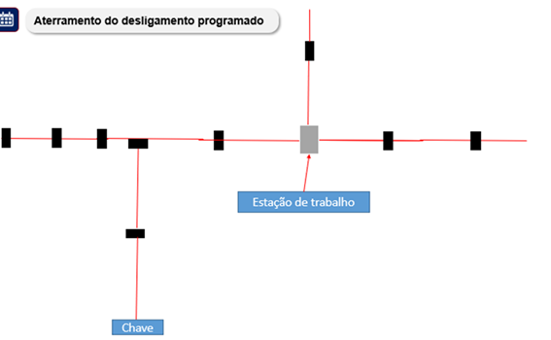

A) 2
B) 3
C) 1
D) 4

7. Desligamento programado para realizar substituição de uma estrutura. Quantos aterramentos temporários são necessários nesta atividade.
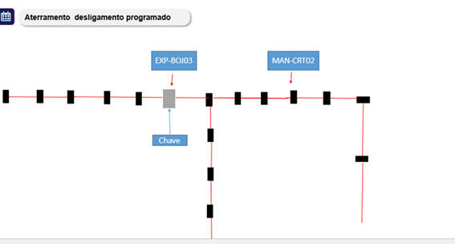

A) 4
B) 3
C) 2
D) 1
8. Durante uma atividade em rede energizada, qual EPI é indispensável para proteção contra arco elétrico e contato acidental?
*
A) Óculos de sol.
B) Capacete sem jugular.
C) Protetor facial e mangas isolantes adequadas à atividade.
D) Luvas de vaqueta apenas.
9. Qual é a principal finalidade do aterramento temporário em uma atividade de manutenção em rede elétrica?
*
A) Melhorar a comunicação entre os membros da equipe.
B) Proteger os trabalhadores contra energização acidental e tensões induzidas.
C) Facilitar o transporte de ferramentas.
D) Delimitar a área de trabalho.
10. Ao identificar uma condição insegura durante a execução de uma atividade, qual deve ser a atitude correta do colaborador?
*
A) Continuar a atividade para não atrasar o serviço.
B) Corrigir a situação somente após finalizar a tarefa.
C) Interromper a atividade, comunicar a equipe e adotar as medidas de controle necessárias.
D) Registrar a condição insegura apenas ao final do expediente.

